# Цель работы

Провести обратный анализ приложения ОС Android по изложенной ниже методике.

## Ход работы

1. Распаковать приложение как архив.
2. Провести анализ манифеста приложения (выделить компоненты приложения, список разрешений).
3. Провести анализ ресурсов приложения, включаю директорию assets;
4. Осуществить декомпиляцию байт-кода приложения.
5. Провести анализ декомпилированных исходных кодов приложения (определить наличие или отсутствие обфускации).
6. Выполнить дизассемблирование байт-кода (*при необходимости*).
7. Выполнить модификацию байт-кода (*при необходимости*).
8. Провести статический бинарный анализ низкоуровневых JNI‑библиотек и файлов ELF‑формата (*при необходимости*).
9. По окончании выполнения работы необходимо подготовить письменный отчет. В отчете должны обязательно присутствовать пункты: *задание*, *ход работы* и *выводы*. Выводы должны *максимально сжато* отражать основные результаты работы. Отчет должен быть оформлен в соответствии правилами оформления лабораторных работ, принятыми на кафедре.



Рисунок – 1. Распаковка приложения как архива.

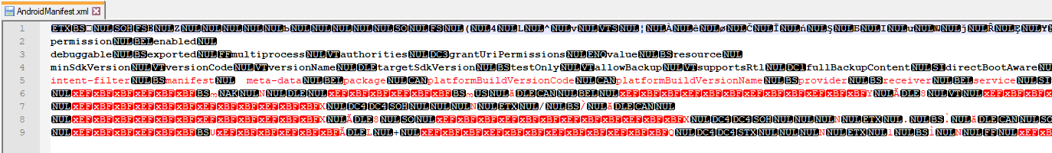

Рисунок – 2. Содержимое распакованного файла манифеста.

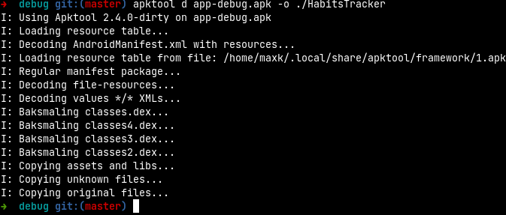

Рисунок – 3. Декодирование приложения при помощи apktool.

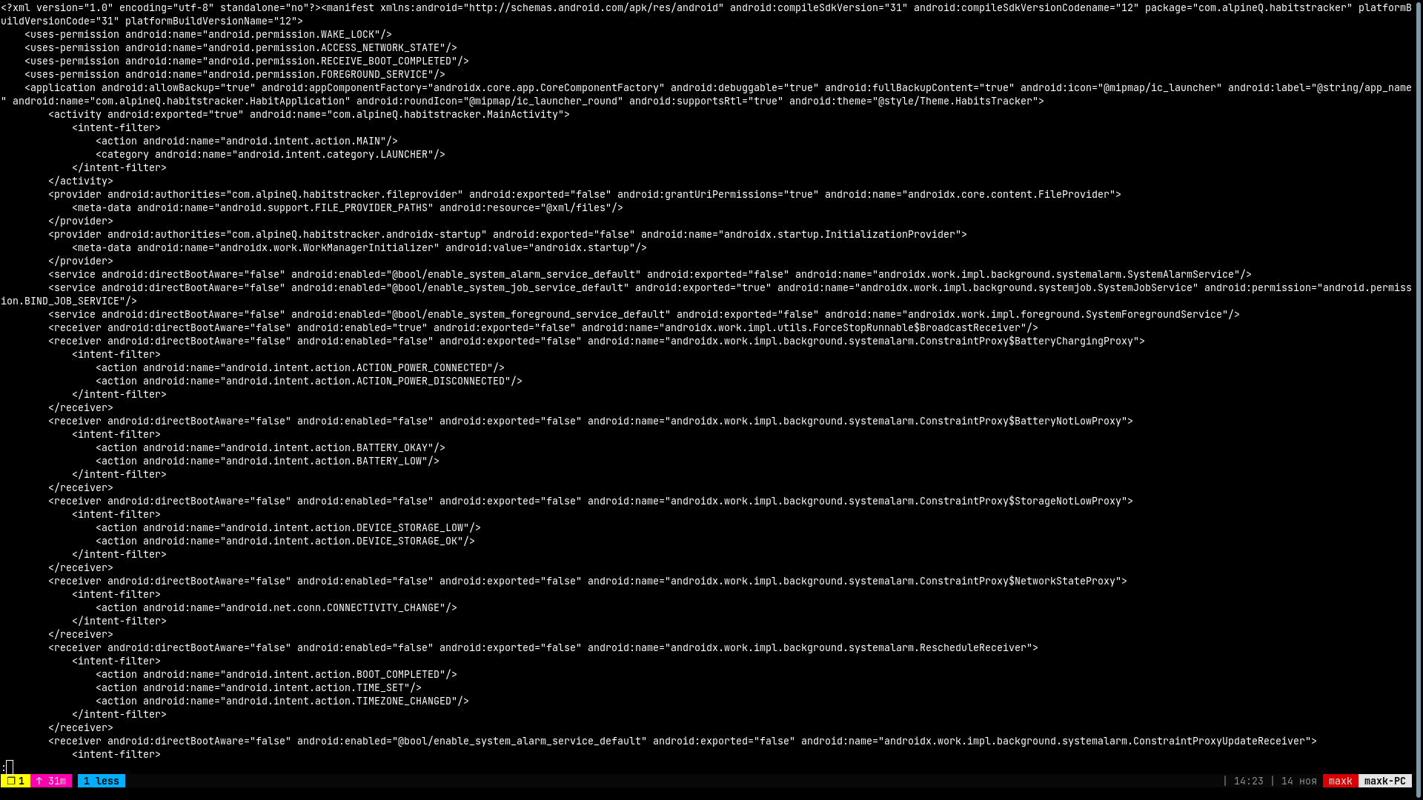

Рисунок – 4. Содержимое декодированного файла манифеста.

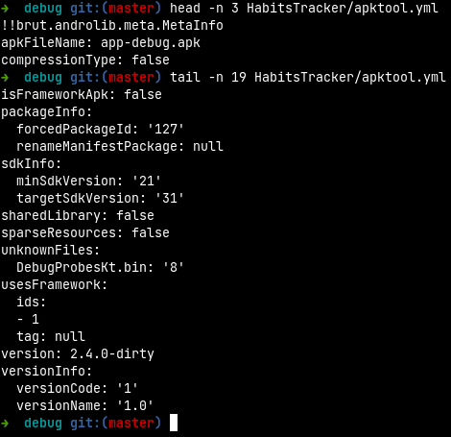

Рисунок – 5. Дополнительные сведения, предоставленные apktool.

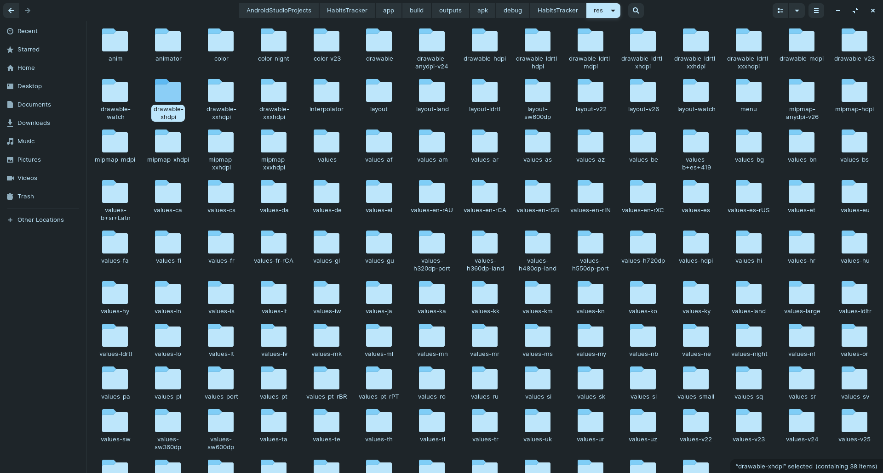

Рисунок – 6. Файлы ресурсов приложения.

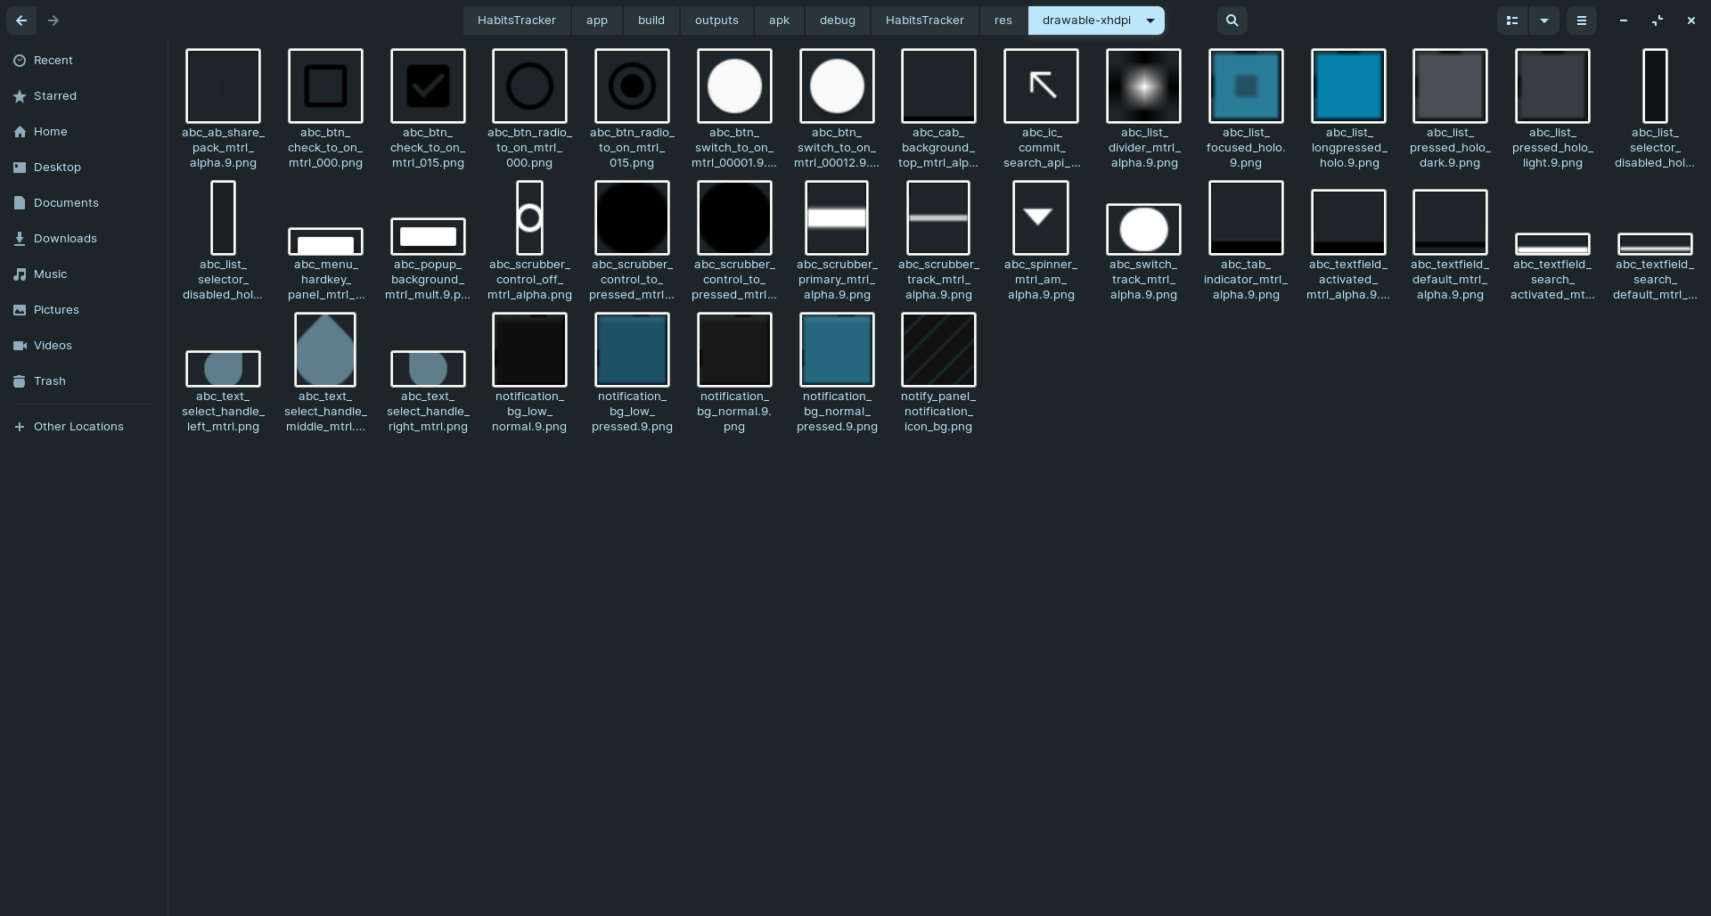

Рисунок – 7. Файлы ресурсов приложения.



Рисунок – 8. Дизассемблирование исходного кода приложения.

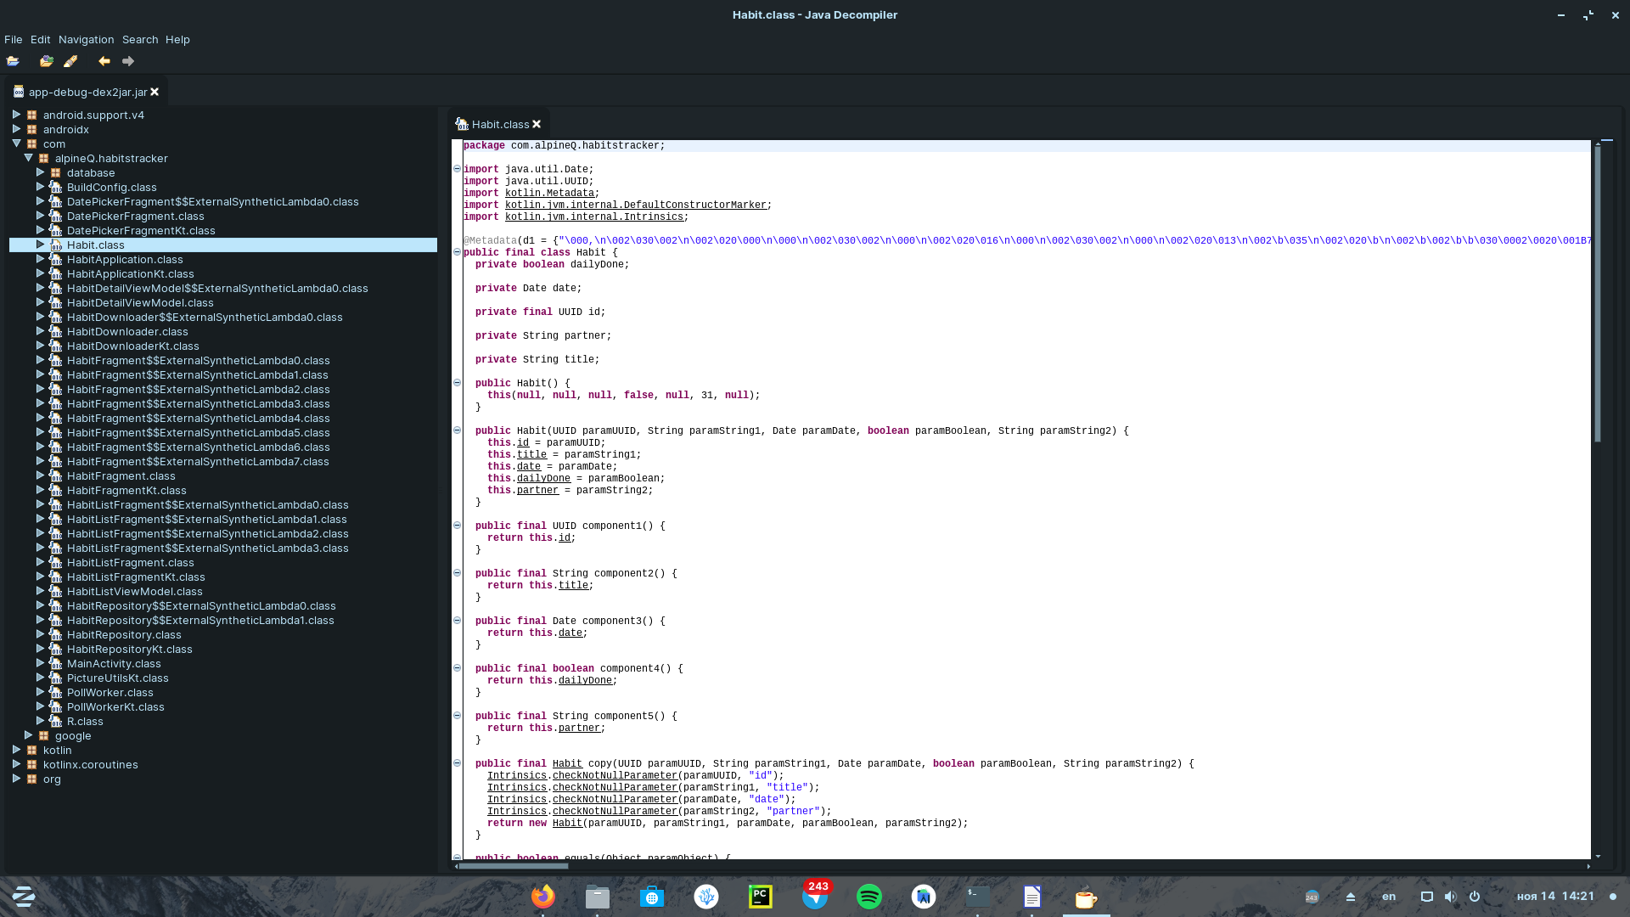

Рисунок – 9. Полученный исходный код.

## Вывод

В ходе работы был проведен обратный анализ приложения ОС Android.